PROBUĎTE V SOBĚ VLČÍ MAGII
Legendy a mýty Irska ožívají
Praha 10. 08. 2023
Nakladatelství BAMBOOK, součást Nakladatelského domu GRADA, přichází s komiksovou adaptací stejnojmenného animovaného filmu, který byl nominován na Oskara v kategorii Nejlepší animovaný film roku.
Tento grafický román obsahuje speciální úvod, který napsal a ilustroval spolutvůrce Tomm Moore a umělecká režisérka Maria Pareja.

VLČÍ LEGENDY OŽÍVAJÍ

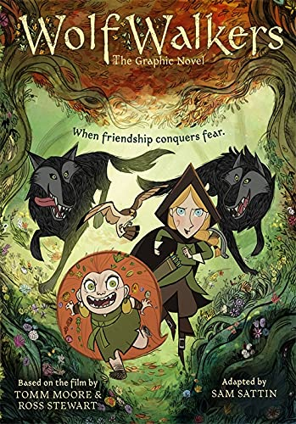
Vlkochodci

Mladá dívka Robyn se spolu s otcem vydává do irského města Kilkenny, které sužuje poslední vlčí smečka na ostrově. Její otec je totiž královský lovčí, jehož úkolem je vlky vypátrat a vyhubit. Když se Robyn ztratí v lese, spřátelí se s divoženkou Mebh. Z divoké, ale veselé a přátelské dívky se vyklube Vlkochodkyně – magická bytost, která se umí proměnit ve vlka. Mebh a Robyn se musejí spojit, aby zachránily vlčí smečku a Mebhinu maminku, velkou vlčí ochránkyni lesa, kterou Mebhin otec zranil.
Vlkochodci jsou příběhem přátelství, složitých rodinných vztahů a lásky k lesu a přírodě vůbec.

272 stran, formát: 145 × 210, brožovaná vazba, 479 Kč, odkaz: Vlkochodci

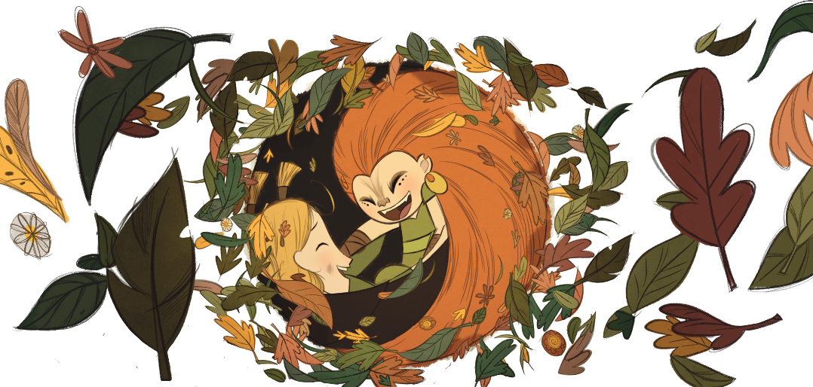

O autorech:
Tomm Moore a Arthur Stewart jsou nejen režiséři filmové předlohy Vlkochodců, ale zároveň i držitelé několika nominací na cenu Oscar. Samuel Sattin, tvůrce komiksové adaptace, je znám jako spisovatel a závislák na kávě. Kromě Vlkochodců převedl na stránky komiksu i další film Tomma Moora – Píseň moře. I ten se dočká svého českého vydání.

K dispozici na vyžádání:
- recenzní výtisk
- kniha do soutěže
- Hi-Res obálka

Kontaktní údaje:
Lenka Matoušková, PR a propagace
Nakladatelský dům GRADA
U Průhonu 22, 170 00 Praha 7
matouskova@grada.cz
www.grada.cz

O společnosti GRADA Publishing:
Nakladatelský dům GRADA Publishing, a.s. si od roku 1991 drží pozici největšího tuzemského nakladatele odborné literatury. Ročně vydává téměř 400 novinek ve 150 edicích z více než 40 oborů.
Od roku 2015 nakladatelský dům rychle expanduje i mimo oblast kvalitní odborné literatury. Tradiční značka GRADA zůstává vyhrazena odborným knihám ze všech odvětví a oblastí lidské činnosti. A ani pět novějších značek nakladatelství na knižním trhu jistě nepřehlédnete.
První, u čtenářů úspěšnou značkou je COSMOPOLIS, přinášející zahraniční i českou beletrii všech žánrů.
Další již zavedenou značkou je BAMBOOK, značka dětské literatury předkládající malým čtenářům díla českých i zahraničních autorů a ilustrátorů.
Značkou věnující se poznání, tématům z oblasti zdravého životního stylu, body-mind, spiritualitě či ekologii je ALFERIA.
Akvizicí získaná značka METAFORA rozšiřuje nabídku nakladatelského domu o další kvalitní beletrii i zájmovou a populárně naučnou literaturu.
Prozatím poslední, rychle rostoucí značkou Nakladatelského domu GRADA je BOOKPORT, unikátní projekt online knihovny, který již dnes disponuje třetinou všech e-knih v ČR.
Více na www.grada.cz.

